

香港教區教理委員會
DIOCESAN CATECHETICAL COMMISSION
—HONG KONG—

童心童信主

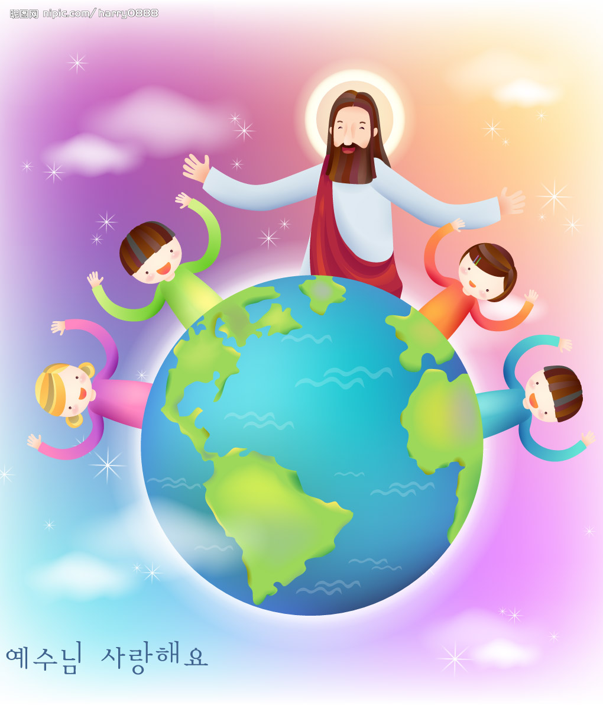

真福德蘭修女
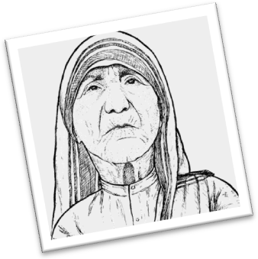
聖髑之旅



姓名： ________________________________________

童心童信主

聖髑之旅
真福德蘭修女

香港教區教理委員會
DIOCESAN CATECHTICAL COMMISSION
—HONG KONG—

姓名：________________
班別：_______
學號：_______
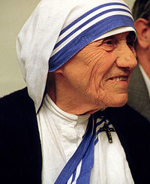
真福德蘭修女

原 名： 艾格尼絲·剛察·博亞丘
（Agnes Gonxha Bojaxhiu）
出生日期： 1910年8月26日
出生地點： 奧斯曼帝國科索沃省的斯科 普里(前南斯拉夫馬其頓共和 國的首都）
家庭背景： 父親尼古拉（Nikolla Bojaxhiu）是一名成功的商人，母親名為 Dranafila Bojaxhiu，德蘭修女在家中排行最小，上有哥哥和姐姐（姐姐後來也成為修女）。她所居住的城市只有少數的天主教徒。

回應修道聖召：
德蘭修女十九歲進入羅列特聖母會修院，在學校裏教書，時常帶著學生去醫院和貧民窟照顧窮人。1946年，德蘭修女說她清楚地聽到一把來自內心的聲音：「我渴！」。她相信這是天主的旨意，要她去服務那些最弱小卑微的人。德蘭修女便以「就讓天主以祂的方式用我吧！」回應了這特殊的召叫，於是，她先去醫院接受護理訓練。1948年得到梵蒂岡的允許離開聖母會修院，開展了為貧窮人中最貧窮的人服務。

德蘭修女的德行：
1950年仁愛傳教修女會獲准正式成立，為加爾各答境內最貧窮的人服務。1952年第一所「垂死者之家」成立，讓那些貧困孤單的垂死者，有尊嚴的安然的離世，德蘭修女因而獲得「加爾各答的天使」美譽。
1982年她斡旋於以色列軍與巴勒斯坦游擊隊之間，最後實現了暫時停火，並且救出在前線醫院的兒童。德蘭修女在1979年獲頒諾貝爾和平獎，但她拒絕慶宴，要求把獎金捐給印度的窮人。1993年她應邀到香港大學接受名譽博士學位，但拒絕入住五星級酒店，轉而到「仁愛之家」與露宿者同眠。典禮當日她「破格」穿修女服接受殊榮，又要求香港大學把酒店的租金及博士袍的費用捐出作為慈善的用途。

列為真福：
德蘭修女於1997年9月5日辭世，享年87歲。德蘭修女於 2003年10月19日冊封為真福品，並開始列聖品的程序。
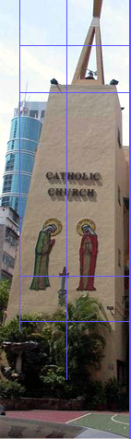
葛達二聖堂
簡介： 葛達二聖堂於1969年7月間建造完成，並開始舉行感恩聖祭，1971年12月26日舉行隆重祝聖及獻堂禮。

聖髑： 2012年2月5日，天主教香港教區湯漢主教主持真福德蘭修女的血液聖髑永久安放於葛達二聖堂的儀式，讓信徒了解及效法德蘭修女一生行善的德行。

1.在這次的聖髑之旅，令你印象最深刻的東西或人物是：

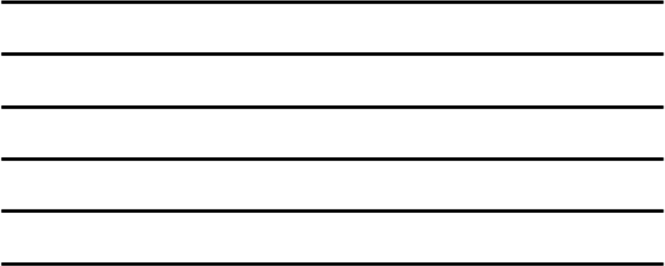



2. 回程了，請在下圖的「哈哈笑」填上顏色，記下你的心情﹖填圖愈多表示心情愈開心、興奮……。


3. 請介紹一樣你最欣賞真福德蘭修女的地方。



